Номер в едином Федеральном Реестре туроператоров РТО 010460

Гостевой дом "У Елены" в Дивноморском

Гостевой дом «У Елены» расположен всего в 350 метрах от пляжа, в центральной части курорта Дивноморское. Превосходно подходит для спокойного семейного отдыха или компании друзей,
К Вашим услугам просторные и комфортные номера со всеми удобствами (2х, 3х, 4х местные).
Имеются семейные двухкомнатные номера для проживания компании до 6−7 человек.
К сезону 2024 года обновлены спальные места, оборудованны новые комфортабельные кровати двуспальные и односпальные, новые матрасы, прикроватные тумбы.
Номера оборудованы всем необходимым для комфортного отдыха: мебель, ТВ, холодильник, сплит-система, туалетная комната, беспроводное устройство Wi-Fi (интернет бесплатно), в каждом номере выход на балкон или террасу (столик, стулья).
Для вашего удобства подготовлена общая кухня оборудованная всем необходимым для самостоятельного приготовления пищи. Имеется прачечная, гладильные доски, утюги. Мангал.
В шаговой доступности развитая инфраструктура: кафе, магазины, аптеки, автобусная остановка, рынки продуктовый и продовольственный, сувенирные лавки. В 30 метрах популярная столовая «Курортное кафе», универсам «Магнит» круглосуточный.
В нашем гостевом доме установлены накопительные резервуары для бесперебойной подачи водоснабжения круглосуточно!!!

Стоимость тура на одного человека (в рублях) за заезд:
График выездов | 2-х местный номер «стандарт»  с балконом | 3-х местный номер «стандарт»  с балконом | 4-х местный номер «стандарт» с балконом | 3-х местный номер «комфорт»  с балконом | 4-х местный номер «комфорт»  с балконом | 2-х комнатный «семейный»  с двумя балконами
07.06 – 16.06.2024 | 14900 | 13400 | 12650 | 13950 | 12900 | 12500
14.06 – 23.06 2024 | 18700 | 16500 | 14750 | 16850 | 15150 | 14950
21.06 – 30.06.2024 | 18700 | 16500 | 14750 | 16850 | 15150 | 14950
28.06 – 07.07.2024 | 20500 | 17700 | 15850 | 18150 | 16350 | 15650
05.07 – 14.07.2024 | 22600 | 19400 | 17550 | 19950 | 17950 | 17250
12.07 – 21.07.2024 | 23800 | 19900 | 17850 | 20500 | 18500 | 17850
19.07 – 28.07.2024 | 23800 | 19900 | 17850 | 20500 | 18500 | 17850
26.07 – 04.08.2024 | 23800 | 19900 | 17850 | 20500 | 18500 | 17850
02.08 – 11.08.2024 | 23800 | 19900 | 17850 | 20500 | 18500 | 17850
19.08 – 18.08.2024 | 23800 | 19900 | 17850 | 20500 | 18500 | 17850
16.08 – 25.08.2024 | 23800 | 19900 | 17850 | 20500 | 18500 | 17850
23.08 – 01.09.2024 | 22950 | 19100 | 17150 | 19800 | 17850 | 16850
30.08 – 08.09.2024 | 20850 | 17300 | 15550 | 17900 | 15750 | 15300
06.09 – 15.09.2024 | 20850 | 17300 | 15550 | 17900 | 15750 | 15300
В стоимость входит: Проезд на комфортабельном автобусе, проживание в номерах выбранной категории, сопровождение, страховка от несчастного случая на время проезда
Если приобретается отдельный проезд: Взрослые - 6500 руб., дети до 10 лет - 6000 руб.
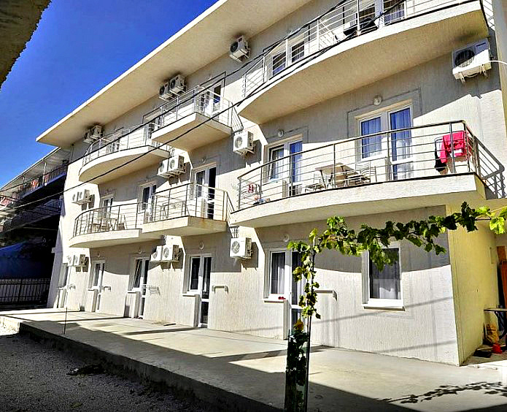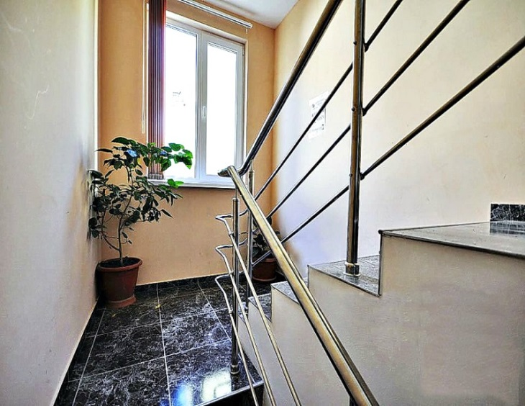
2- х местный «стандарт» с балконом
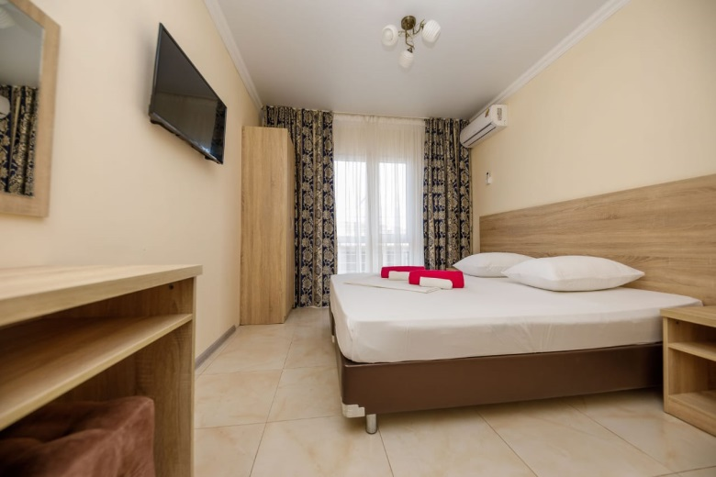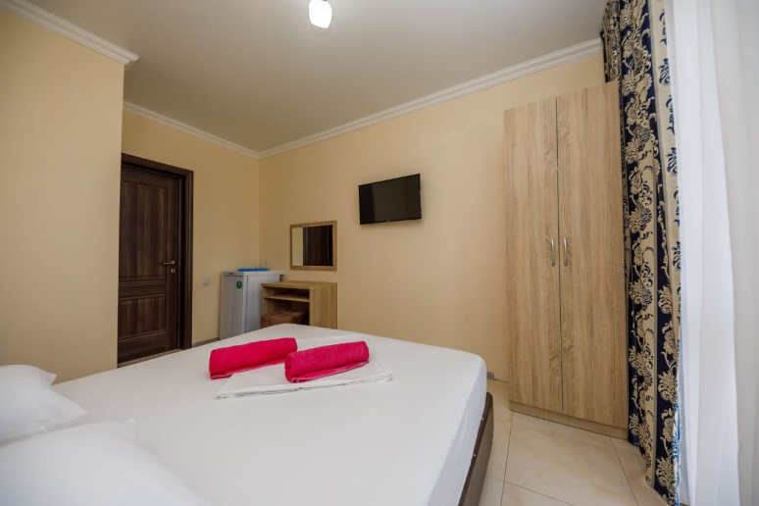
Уютный двухместный номер с балконом и всеми удобствами! На выбор одна двуспальная ил две односпальные кровати. В номере Wi-Fi, жк тв, сплит, холодильник, мебель, санузел и балкон. На балконе столик и стулья
3-х местный номер «стандарт» с балконом
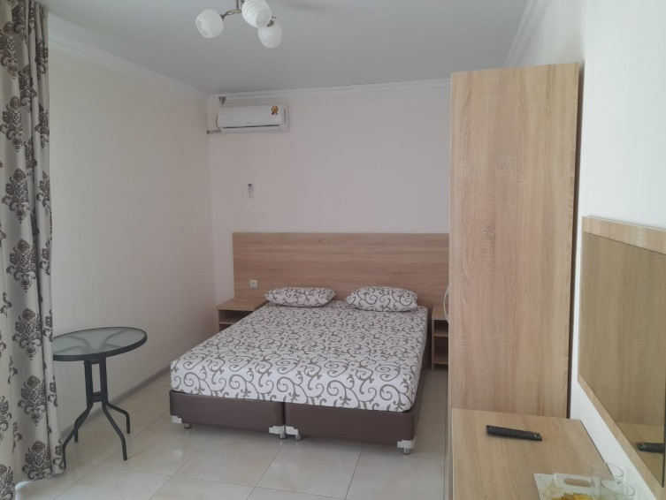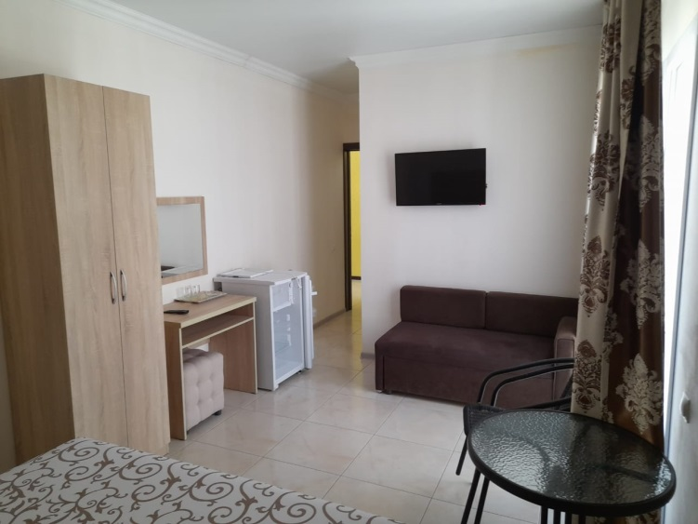
Уютный номер со всеми удобствами и балконом. Номера Стандарт представлены наличием двуспальной кроватью и раздвижной односпальной кроватью софой. В номере Wi-Fi, сплит, жк тв, холодильник, санузел и балкон. На балконе столик и стулья.
4-х местный номер «стандарт» с балконом
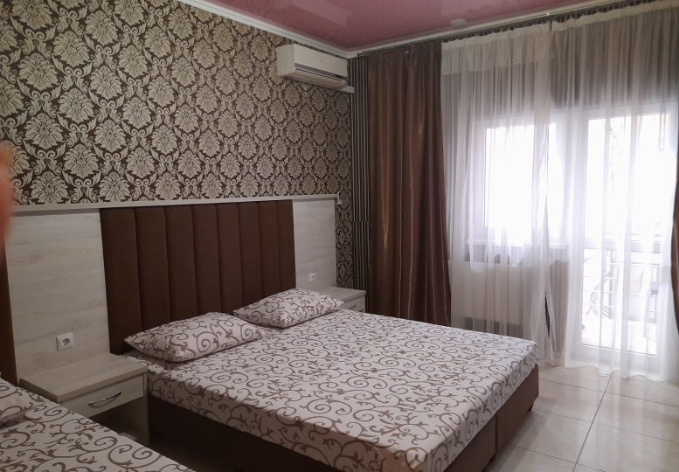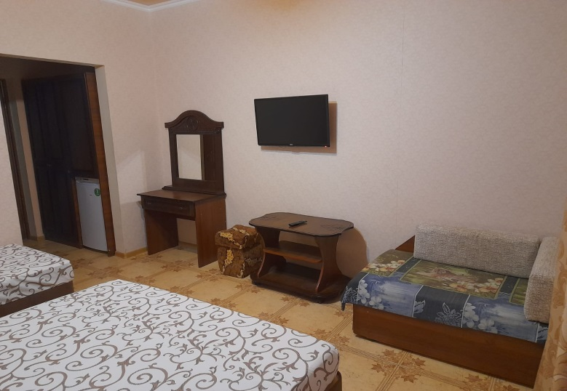
Номера Стандарт представлены наличием двуспальной кроватью и раздвижной односпальной кроватью софой. В номере Wi-Fi, сплит, жк тв, холодильник, санузел и балкон. На балконе столик и стулья.
3-х и 4-х местный номер «комфорт» с балконом
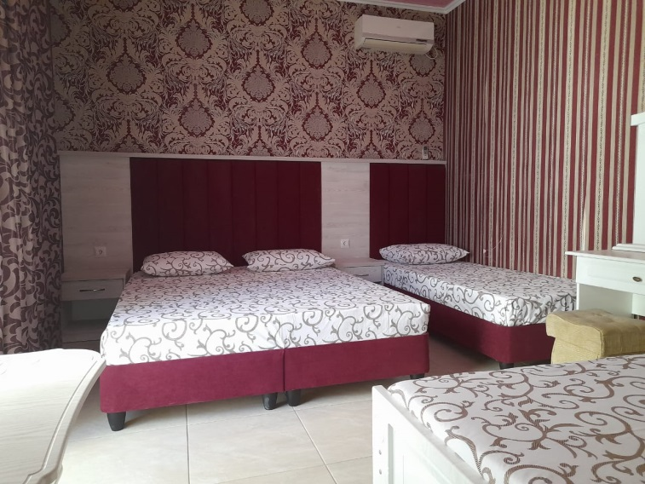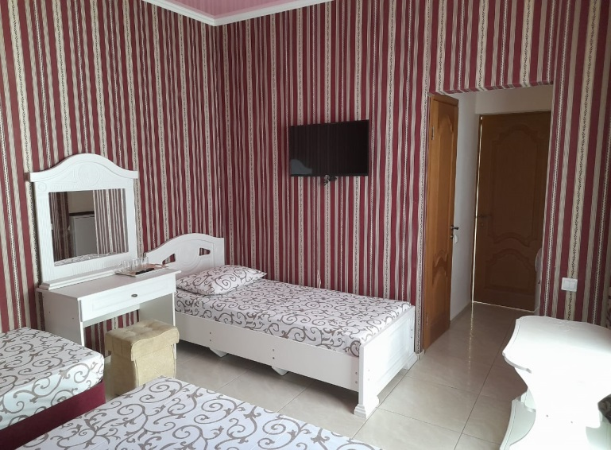
3-х местный номерах «Комфорт» отличается от «Стандарт» наличием двуспальной и односпальной кроватями, в номере естьгостевые одноразовые тапочки на каждого гостя, предоставляется чайник в номер по запросу.
Во всех номерах любой категории удобства холодильник, телевизор, сплит система, балкон.
2-х комнатный 6-ти местный «семейный» с 2 балконами
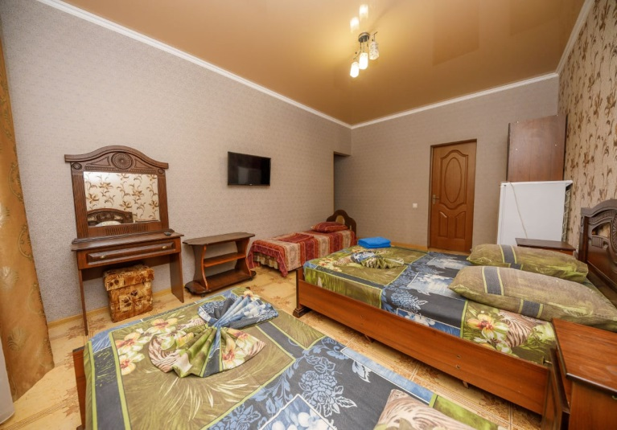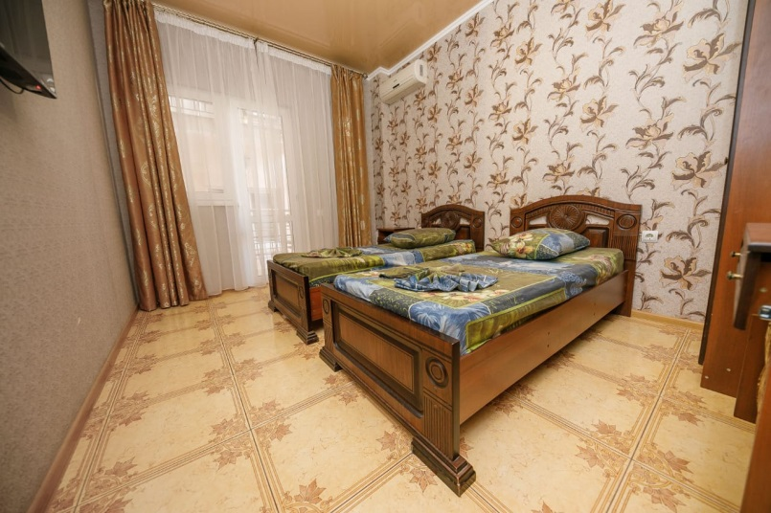
Двухкомнатный «Семейный» номер оборудован:
В первой комнате двуспальная и две односпальные кровати, а тажке расположены прикроватные тумбы, туалетный столик, пуфик, шкаф, холодильник, телевизор, сплит система.
Во второй комнате: две односпальные кровати, прикроватные тумбы, туалетный столик, пуфик, шкаф, телевизор, сплит система.
Туалетная комната (душ, унитаз, раковина, жидкое мыло, туалетная бумага, банное и лицевое полотенце на каждого гостя). Беспроводной интернет.
Из каждой комнаты выход на балкон, где расположены сушилка для белья, столик и стулья).

